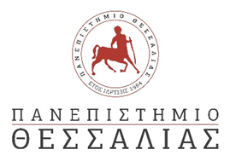 **ΛΑΜΙΑ 16/06/2025**

**ΑΝΑΚΟΙΝΩΣΗ**

Το Πρόγραμμα Σπουδών Νοσηλευτικής θα πραγματοποιήσει ορκωμοσία τον Ιούλιο **2025. Οι αιτήσεις ορκωμοσίας γίνονται αποδεκτές από 16-6-2025 έως και 30-06-2025** στο email[**ps-gnos@uth.gr**](mailto:ps-gnos@uth.gr)**,** τελευταία ημερομηνία κατά την οποία θα πρέπει να έχουν κατατεθεί η το βιβλίο πρακτικής ,η βεβαίωση εργοδότη για την ολοκλήρωση της πρακτικής άσκησης των φοιτητών.

Η τελετή θα γίνει 21/7/2025 και ώρα 11:00 πμ

ΕΚ ΤΗΣ ΓΡΑΜΜΑΤΕΙΑΣ